一、提供目前已上線的學校及單位網站給您參考：
(一)「客製版型學校／單位」：
台北市螢橋國中 http://www.ycjh.tp.edu.tw/
新北市中和高中 http://www.chshs.ntpc.edu.tw/

(二)「通用版型學校／單位」：
台北市士林區雨聲國小 http://www.yses.tp.edu.tw/
台北市士林區雨農國小 https://www.ynes.tp.edu.tw/
台北市內湖區新湖國小 http://www.shes.tp.edu.tw/
台北市大龍國小 http://www.dlps.tp.edu.tw/
桃園市龜山區新路國小 http://www.slps.tyc.edu.tw/
桃園市文山國小 http://www.wsps.tyc.edu.tw/
桃園市立自強國中 http://www.tcjh.tyc.edu.tw/

三、相關學校網站架構圖如下：

(一).雨聲國小
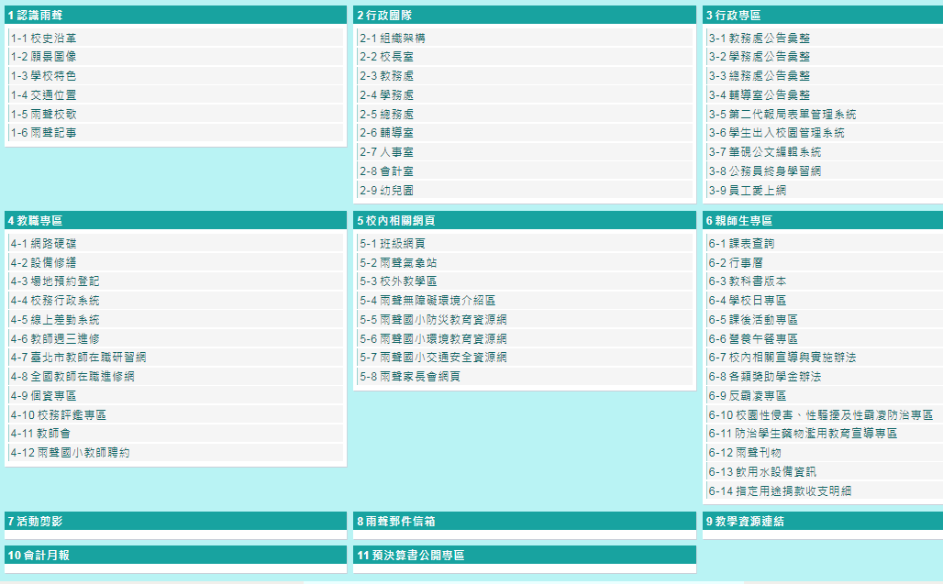
(二).雨農國小
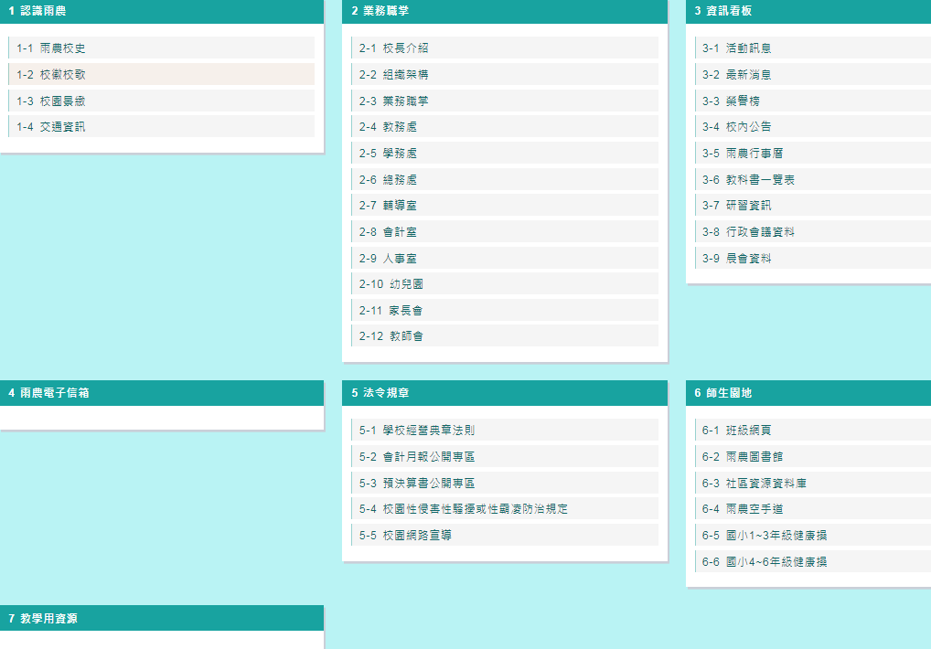
(三).新湖國小
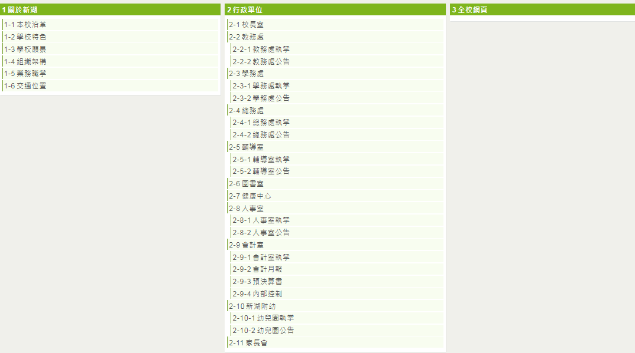

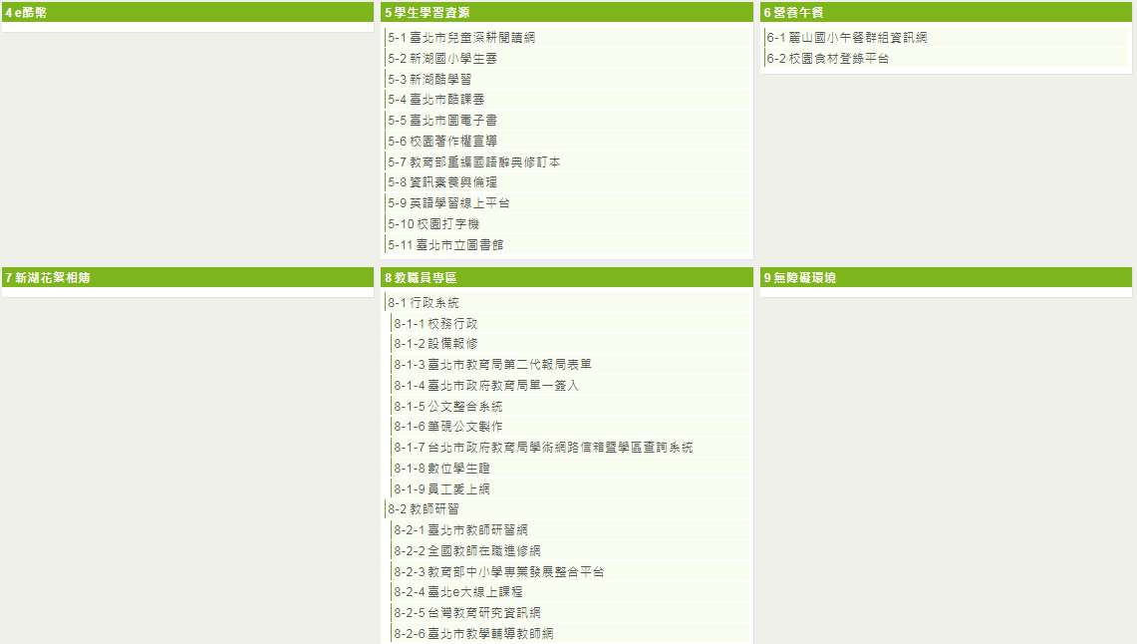

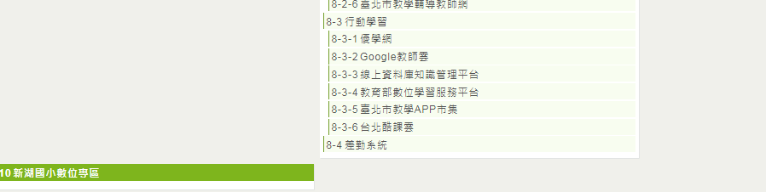

(四).大龍國小
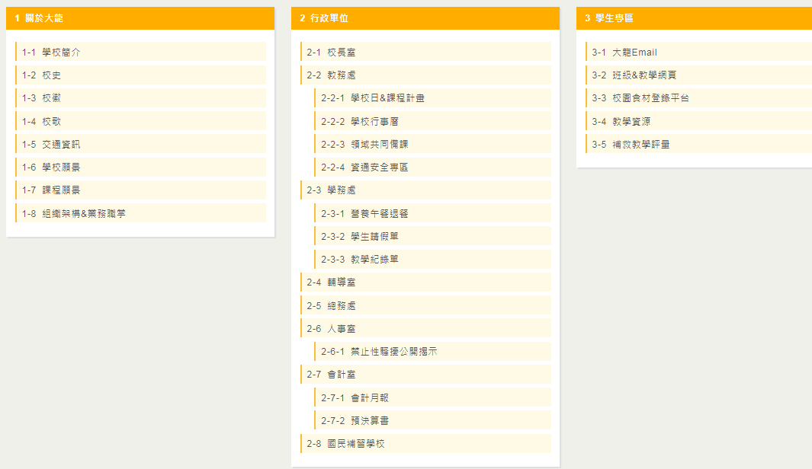

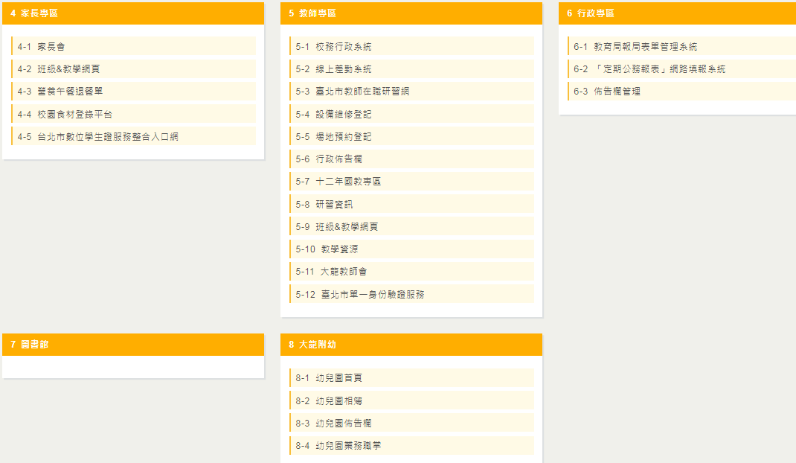

(五).螢橋國中
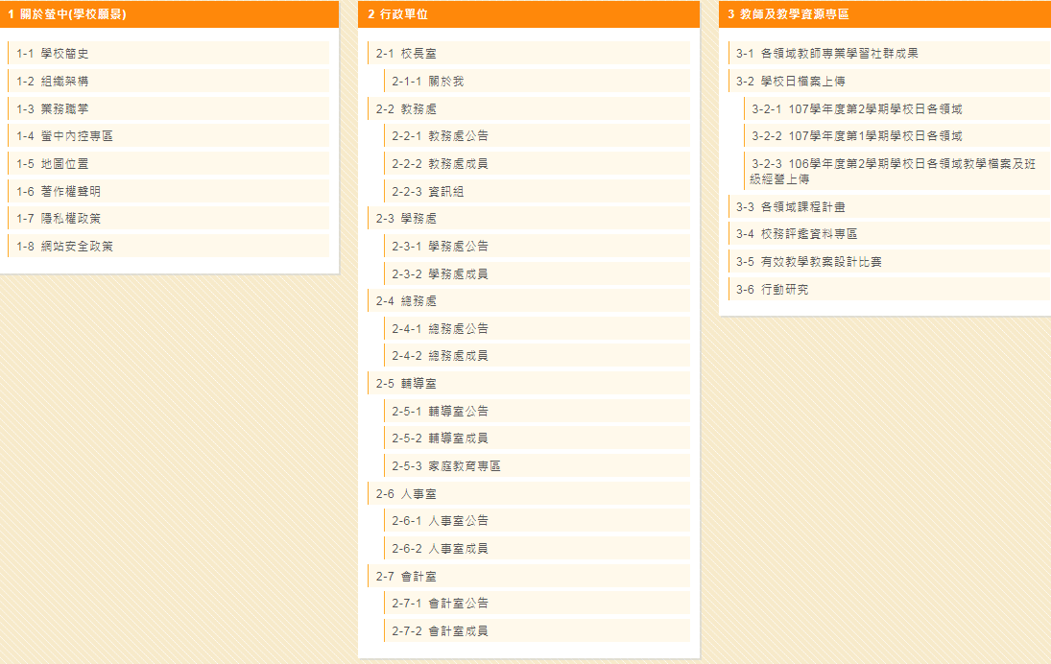

(六).中和高中
